|  |
| --- |
| Môn học phát triển ứng dụng hệ thống thông tin hiện đại – Bộ môn hệ thống thông tin – khoa công nghệ thông tin – trường đại học khoa học tự nhiên |
| Thiết kế chức năng hệ thống |
| Quản Lý Xe Khách |
| **Biên soạn: Phan Hữu Phước**  **10/25/2017** |

1. Tham chiếu

|  |  |  |
| --- | --- | --- |
| Mã số | Tên tài liệu | Phiên bản |
| KS-1 | Khảo sát hệ thống | 1.1 |
| SRS-01 | [SRS] [Tên nhóm] Quản lý xe khách | 1.0 |
| FR-01 | Phân tích chức năng | 1.0 |

1. Thông tin tài liệu

|  |
| --- |
|  |

|  |  |  |  |  |  |
| --- | --- | --- | --- | --- | --- |
| Mã số | Tên tài liệu | Nội dung cập nhật | Phiên bản | Tác giả | Mô tả |
|  | Thiết kế chức năng | Khởi tạo | 1.0 | Phan Hữu Phước | Thiết kế các chức năng hệ thống Quản lý xe khách |

1. Kiến trúc hệ thống

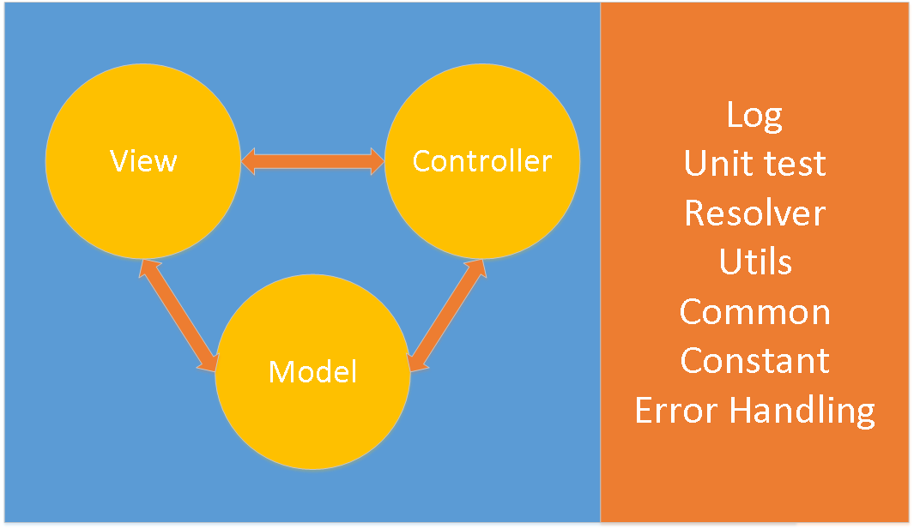

1. Sơ đồ lớp  
   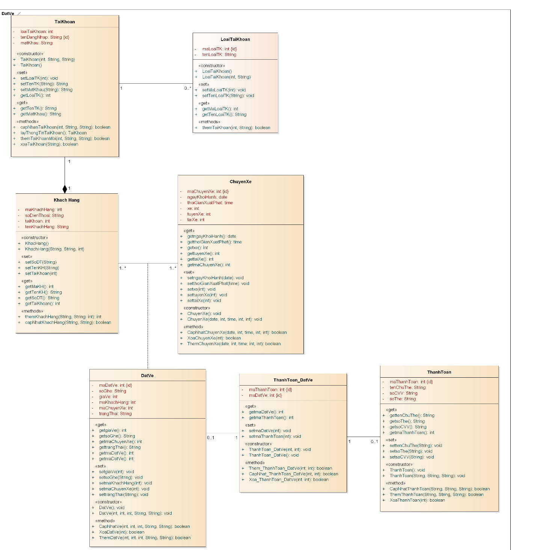
2. Lược đồ CSDL  
     
     
     
     
   1. Danh sách các bảng (table)

|  |  |  |
| --- | --- | --- |
| STT | Bảng | Mô tả |
| 1 | LoaiTaiKhoan | Lưu loại tài khoản khách hàng. |
| 2 | TaiKhoan | Lưu thông tin tài khoản |
| 3 | KhachHang | Lưu thông tin khách hàng |

* 1. Mô tả chi tiết
     1. LoaiTaiKhoan

|  |  |  |  |  |  |
| --- | --- | --- | --- | --- | --- |
| Mã số | Tbl_LoaiTaiKhoan | | | | |
| Tham chiếu | [FR…]- [CLS_01] | | | | |
| Tên bảng | LoaiTaiKhoan | | | | |
| Danh sách các cột | | | | | |
| STT | Tên cột | Kiểu dữ liệu | Phạm vi | Thuộc tính | Ghi chú |
| 1 | maLoaiTK | int | int | Khóa chính | Mã loại là định danh duy nhất |
| 2 | tenLoaiTK | String | 100 |  | Lưu tên loại tài khoản |

* + 1. TaiKhoan

|  |  |  |  |  |  |
| --- | --- | --- | --- | --- | --- |
| Mã số | Tb2_TaiKhoan | | | | |
| Tham chiếu | [FR…]- [CLS_01] | | | | |
| Tên bảng | TaiKhoan | | | | |
| Danh sách các cột | | | | | |
| STT | Tên cột | Kiểu dữ liệu | Phạm vi | Thuộc tính | Ghi chú |
| 1 | loaiTaiKhoan | int | int | Khóa ngoại | Lưu mã loại tài khoản là khóa ngoại |
| 2 | matKhau | String | 100 |  | Lưu mật khẩu |
| 3 | tenDangNhap | String | 100 | Khóa | Tên đăng nhập tài khoản |
| 4 | maTaiKhoan | int |  | Khóa chính | Định danh cho bảng tài khoản |

* + 1. KhachHang

|  |  |  |  |  |  |
| --- | --- | --- | --- | --- | --- |
| Mã số | Tb3_KhachHang | | | | |
| Tham chiếu | [FR…]- [CLS_01] | | | | |
| Tên bảng | KhachHang | | | | |
| Danh sách các cột | | | | | |
| STT | Tên cột | Kiểu dữ liệu | Phạm vi | Thuộc tính | Ghi chú |
| 1 | maKhachHang | int | int | Khóa chính | Định danh cho bảng khách hàng |
| 2 | soDienThoai | String | 100 |  | Số điện thoại |
| 3 | taiKhoan | String | 100 | Khóa ngoại | Tài khoản |
| 4 | tenKhachHang | Strong | 100 |  | Tên khách hàng |